|  |  |
| --- | --- |
| **Trường ………………………..**  **Tổ ………………….** | Họ và tên giáo viên: …………………… |

**KẾ HOẠCH BÀI DẠY**

**TÊN BÀI DẠY: ĐƯỜNG THẲNG VÀ MẶT PHẰNG SONG SONG**

Môn học/Hoạt động giáo dục: Toán; lớp: 11

Thời gian thực hiện: (02 tiết)

**I. Mục tiêu**

**1. Về kiến thức:**

*-* Biết được vị trí tương đối và tính chất của đường thẳng và mặt phẳngtrong không gian.

*-* Xác định vị trí tương đối giữa đường thẳng và mặt phẳng, giao tuyến của hai mặt phẳng, chứng minh một đường thẳng song song với mặt phẳng.

**- Xác định được thiết diện của mặt phẳng với hình chóp khi biết mặt phẳng cắt hình chóp và song song với một đường thẳng**

**2. Về năng lực:**

- Năng lực tư duy và lập luận Toán học: Trong chứng minh đường thẳng song song mặt phẳng

- Năng lực mô hình hóa Toán học: Trong các bài toán thực tế.

- Năng lực giải quyết vấn đề Toán học: Trong các lời giải của các bài tập.

- Năng lực giao tiếp Toán học: Trong các định lý, ví dụ, bài tập.

- Năng lực sử dụng công cụ, phương tiện để học Toán: Sử dụng phương tiện vẽ hình không gian.

**3. Về phẩm chất:**

- Chăm chỉ, hoàn thành các nhiệm vụ được giao.

- Trách nhiệm, cố gắng chiếm lĩnh kiến thức mới, cố gắng làm đúng các bài tập.

- Có thế giới quan khoa học

**II. Thiết bị dạy học và học liệu**

- Kế hoạch bài dạy, SGK, phiếu học tập, phấn, thước kẻ, máy chiếu, phần mềm GSP…

**III. Tiến trình dạy học**

**Tiết 1.**

**1. Hoạt động 1: Khởi động**

a) Mục tiêu: Tạo tâm thếhọc tập cho học sinh, giúp các em ý thứcđược nhiệm vụhọc tập, sựcần thiếtphải tìm hiểu về các vấn đề đã nêu ra, từ đó gây được hứng thú với việc học bài mới.

b) Nội dung: Hãy quan sát hình vẽ và trả lời câu hỏi:

**Câu hỏi:** Thanh barrier dùng để làm gì? Em có nhận xét gì về vị trí của thanh barrier so với mặt đường?

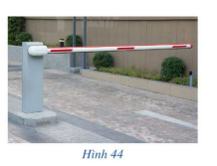



c) Sản phẩm: Câu trả lời của học sinh

d) Tổ chức thực hiện:

|  |  |
| --- | --- |
| ***Chuyển giao*** | * Giáo viên trình chiếu hình ảnh |
| ***Thực hiện*** | - HS quan sát.  - HS tìm câu trả lời  - Mong đợi: Kích thích sự tò mò của HS :  + Nêu được một số thông tin về thanh barrier  + Huy động các kiến thức để trả lời câu hỏi |
| ***Báo cáo thảo luận*** | * Đại diện nhóm báo cáo, các nhóm còn lại theo dõi thảo luận. |
| ***Đánh giá, nhận xét, tổng hợp*** | - GV nhận xét thái độ làm việc, phương án trả lời của học sinh, ghi nhận và tuyên dương học sinh có câu trả lời tốt nhất. Động viên các học sinh còn lại tích cực, cố gắng hơn trong các hoạt động học tiếp theo  - Chốt kiến thức |

**2. Hoạt động 2: Hình thành kiến thức mới**

**I. Đường thẳng song song với mặt phẳng**

***Hoạt động 2.1. Hình thành kiến thức về đường thẳng song song mặt phẳng***

a) Mục tiêu: Học sinh hiểu được số điểm chung của đường thẳng và mặt phẳng, từ đó hình thành kiến thức về đường thẳng song song mặt phẳng

b) Nội dung:Hoạt động 1, nhận xét

c) Sản phẩm:Câu trả lời hoạt động 1, nhận xét số điểm chung của d và (P), định nghĩa đường thẳng song song mặt phẳng

d) Tổ chức thực hiện: Học sinh thảo luận cặp đôi

|  |  |
| --- | --- |
| ***Chuyển giao*** | HĐ1:  H1? Trong *Hình 44*, thanh barrier và mặt đường gợi nên hình ảnh đường thẳng d và mặt phẳng (P). Vậy đường thẳng d và mặt phẳng (P) có điểm chung hay không?  H2? Quan sát hình ảnh *Hình 45* hãy cho biết số điểm chung của đường thẳng d và mặt phẳng (P).    Ở Hình 45a): Đường thẳng d nằm trong mặt phẳng (P) nên có vô số điểm chung.  Ở Hình 45b): Đường thẳng d cắt mặt phẳng (P) tại một điểm nên có 1 điểm chung.  Ở Hình 45c): Đường thẳng d song song với mặt phẳng (P) nên không có điểm chung với nhau.  *Nhận xét:* Có ba khả năng có thể xảy ra với số điểm chung của đường thẳng d và mặt phẳng (P), đó là: Có từ hai điểm chung trở lên, có một điểm chung duy nhất và không có điểm chung |
| ***Thực hiện*** | - Tìm câu trả lời và đưa ra nhận xét  - HS làm việc cặp đôi theo bàn.  - Hs thảo luận và hình thành định nghĩa về đường thẳng song song mặt phẳng. |
| ***Báo cáo thảo luận*** | * Đại diện nhóm báo cáo, các nhóm còn lại theo dõi thảo luận. |
| ***Đánh giá, nhận xét, tổng hợp*** | - GV nhận xét thái độ làm việc, phương án trả lời của học sinh, ghi nhận và tuyên dương học sinh có câu trả lời tốt nhất. Động viên các học sinh còn lại tích cực, cố gắng hơn trong các hoạt động học tiếp theo  - Chốt kiến thức |

***Hoạt động 2.2. Thực hành ví dụ 1***

a) Mục tiêu: Học sinh thực hiện chứng minh đường thẳng song song mặt phẳng

b) Nội dung:

**

c) Sản phẩm: Kết qủa chứng minh đường thẳng song song mặt phẳng

d) Tổ chức thực hiện: hoạt động nhóm lớn

|  |  |
| --- | --- |
| ***Chuyển giao*** | + HS vẽ hình theo yêu cầu đề bài  + Tìm điểm chung giữa AB và (SCD)? |
| ***Thực hiện*** | * Học sinh vẽ hình và quan sát, xác định số điểm chung của AB và CD  Học sinh làm việc theo nhóm, chỉ ra và lập luận số điểm chung của AB và CD  Mong đợi |
| ***Báo cáo thảo luận*** | * Đại diện nhóm báo cáo, các nhóm còn lại theo dõi thảo luận. |
| ***Đánh giá, nhận xét, tổng hợp*** | - GV nhận xét thái độ làm việc, phương án trả lời của học sinh, ghi nhận và tuyên dương học sinh có câu trả lời tốt nhất. Động viên các học sinh còn lại tích cực, cố gắng hơn trong các hoạt động học tiếp theo  - Chốt kiến thức |

***Hoạt động 2.3. HS quan sát hình ảnh thực tế về đường thẳng song song mặt phẳng***

a) Mục tiêu: Học sinh hiểu thêm về đường thẳng song song mặt phẳng

b) Nội dung:

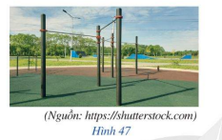 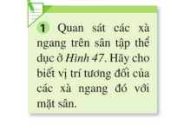

c) Sản phẩm: Câu trả lời hoạt động thực hành

d) Tổ chức thực hiện: Học sinh thảo luận cặp đôi

|  |  |
| --- | --- |
| ***Chuyển giao*** | GV nêu yêu cầu HS quan sát hình ảnh và trả lời câu hỏi: Cho biết vị trí tương đối giữa các xà ngang đó với mặt sân? |
| ***Thực hiện*** | - Tìm câu trả lời  - HS làm việc cặp đôi theo bàn. |
| ***Báo cáo thảo luận*** | HS báo cáo, HS còn lại theo dõi thảo luận. |
| ***Đánh giá, nhận xét, tổng hợp*** | - GV nhận xét thái độ làm việc, phương án trả lời của học sinh, ghi nhận và tuyên dương học sinh có câu trả lời tốt nhất. Động viên các học sinh còn lại tích cực, cố gắng hơn trong các hoạt động học tiếp theo  - Chốt kiến thức |

***Hoạt động 2.4. Dấu hiệu nhận biết đường thẳng song song mặt phẳng***

**II. Điều kiện và tính chất**

a) Mục tiêu: Học sinh nắm được dấu hiệu nhận biết đường thẳng và mặt phẳng song song, định lí 1

b) Nội dung:  *Hoạt động 2, định lí 1*

c) Sản phẩm: Câu trả lời hoạt động 1, định lí 1

d) Tổ chức thực hiện: Hoạt động cặp đôi.

|  |  |
| --- | --- |
| ***Chuyển giao*** | HĐ2:  + H1? Giả sử d cắt (P) tại M. Đường thẳng a có cắt đường thẳng a’ tạo M hay không?  + Nêu vị trí tương đối của đường thẳng và mặt phẳng (P). Vì sao? |
| ***Thực hiện*** | - Tìm câu trả lời  - HS làm việc cặp đôi theo bàn.  - Mong đợi:  + Đường thẳng a và a’ không cắt nhau tại M vì chúng song song với nhau  + a song song với (P) vì chúng không có điểm chung. Vì giả sử chúng có điểm chung là M, khi đó M thuộc cũng thuộc (Q), tức M sẽ thuộc a’, do vậy M là điểm chung của a, a’ trái với giả thiết a, a’ song song. Do vậy a song song với (P). |
| ***Báo cáo thảo luận*** | * Đại diện nhóm báo cáo, các nhóm còn lại theo dõi thảo luận. |
| ***Đánh giá, nhận xét, tổng hợp*** | - GV nhận xét thái độ làm việc, phương án trả lời của học sinh, ghi nhận và tuyên dương học sinh có câu trả lời tốt nhất. Động viên các học sinh còn lại tích cực, cố gắng hơn trong các hoạt động học tiếp theo  - Chốt kiến thức |

***Hoạt động 2.5: HS thực hành ví dụ 2***

a) Mục tiêu: Học sinh biết sử dụng dấu hiệu nhận biết đường thẳng song song mặt phẳng vào chứng minh đường thẳng song song mặt phẳng, vận dụng thực hành 2

b) Nội dung: *Ví dụ 2.* Cho hình chóp S.ABCD. Gọi M, N lần lượt là trung điểm của các cạnh SA, SC. Chứng minh rằng đường thẳng MN song song với mặt phẳng (ABCD).

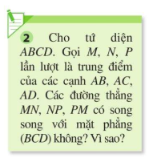

c) Sản phẩm: Nội dung chứng minh ví dụ 2 và kết quả bài làm thực hành 2

d) Tổ chức thực hiện: Hoạt động cặp đôi.

|  |  |
| --- | --- |
| ***Chuyển giao*** | Dùng dấu hiệu nhận biết đường thẳng song song mặt phẳng, hãy chỉ ra MN song song với một đường thẳng nằm trong (ABCD)? |
| ***Thực hiện*** | - Tìm câu trả lời  - HS làm việc cặp đôi theo bàn.  - Mong đợi:  *Ví dụ 2    *Thực hành 2:      • Xét ∆ABC có M, N lần lượt là trung điểm của AB, AC nên MN là đường trung bình của tam giác  Do đó MN // BC  Lại có BC ⊂ (BCD)  Suy ra MN // (BCD).  • Chứng minh tương tự ta cũng có NP // CD.  Mà CD ⊂ (BCD)  Suy ra NP // (BCD).  • Tương tự, MP // BD mà BD ⊂ (BCD) .  Suy ra MP // (BCD). |
| ***Báo cáo thảo luận*** | * Đại diện nhóm báo cáo, các nhóm còn lại theo dõi thảo luận. |
| ***Đánh giá, nhận xét, tổng hợp*** | - GV nhận xét thái độ làm việc, phương án trả lời của học sinh, ghi nhận và tuyên dương học sinh có câu trả lời tốt nhất. Động viên các học sinh còn lại tích cực, cố gắng hơn trong các hoạt động học tiếp theo  - Chốt kiến thức |

**Hoạt động 2.6. Tính chất của đường thẳng song song với mặt phẳng**

a) Mục tiêu: Học sinh nắm được tính chất của đường thẳng song song với mặt phẳng

b) Nội dung:HĐ 3, định lí 2

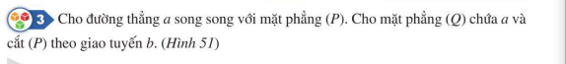

**

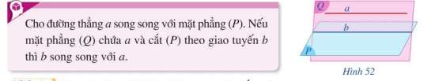

c) Sản phẩm:Câu trả lời của học sinh

d) Tổ chức thực hiện: Học sinh làm việc theo nhóm (6-7 học sinh).

|  |  |
| --- | --- |
| ***Chuyển giao*** | * HĐ 3:  + Giả sử a cắt b tại M. Đường thẳng a có cắt mặt phẳng (P) tại M hay không?  + Nêu vị trí tương đối của hai đường thẳng a và b. Vì sao? |
| ***Thực hiện*** | - HS thảo luận theo nhóm thực hiện nhiệm vụ  - GV theo dõi, hỗ trợ, hướng dẫn các nhóm  - Học sinh quan sát chỉ ra mối liên hệ rút ra nội dung định lí 2 |
| ***Báo cáo thảo luận*** | * Đại diện nhóm báo cáo, các nhóm còn lại theo dõi thảo luận. |
| ***Đánh giá, nhận xét, tổng hợp*** | - GV nhận xét thái độ làm việc, phương án trả lời của học sinh, ghi nhận và tuyên dương học sinh có câu trả lời tốt nhất. Động viên các học sinh còn lại tích cực, cố gắng hơn trong các hoạt động học tiếp theo  - Chốt kiến thức |

***Hoạt động 2.7: HS thực hành ví dụ 3, thực hành 3***

a) Mục tiêu: Học sinh biết vận dụng dụng định lí 2 vào giải bài tập

b) Nội dung

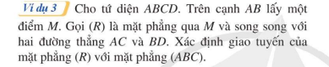

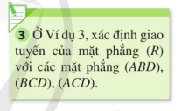

c) Sản phẩm: Nội dung chứng minh ví dụ 3, kết quả bài làm thực hành 3

d) Tổ chức thực hiện: Hoạt động cặp đôi.

|  |  |
| --- | --- |
| ***Chuyển giao*** | Xác định giao tuyến của (R) và mặt phẳng (ABC)? |
| ***Thực hiện*** | - Tìm câu trả lời  - HS làm việc cặp đôi theo bàn.  - Mong đợi:  * VD3:    *Thực hành 3:      • Áp dụng định lí 2, ta có:  (R) đi qua M và song song với BD, mà BD ⊂ (ABD) nên mặt phẳng (R) cắt (ABD) theo giao tuyến a đi qua M và song song với BD.  • Gọi N là giao điểm của p và BC.  Khi đó N ∈ (R).  Áp dụng định lí 2, ta có:  (R) đi qua N và song song với BD, mà BD ⊂ (BCD) nên mặt phẳng (R) cắt (BCD) theo giao tuyến b đi qua N và song song với BD.  • Gọi P là giao điểm của a và AD, Q là giao điểm của b và CD.  Khi đó P ∈ (R) và P ∈ (ACD) nên P là giao điểm của (R) và (ACD);              Q ∈ (R) và Q ∈ (ACD) nên Q là giao điểm của (R) và (ACD).  Vậy (R) ∩ (ACD) = PQ. |
| ***Báo cáo thảo luận*** | * Đại diện nhóm báo cáo, các nhóm còn lại theo dõi thảo luận. |
| ***Đánh giá, nhận xét, tổng hợp*** | - GV nhận xét thái độ làm việc, phương án trả lời của học sinh, ghi nhận và tuyên dương học sinh có câu trả lời tốt nhất. Động viên các học sinh còn lại tích cực, cố gắng hơn trong các hoạt động học tiếp theo  - Chốt kiến thức |

***Hoạt động 2.8. HS thực hiện HĐ 4, hệ quả định lí 2***

a) Mục tiêu: Học sinh tìm hiểu và thực hiện HĐ4, đưa ra hệ quả định lí 2

b) Nội dung

 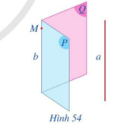

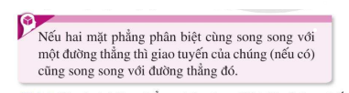

c) Sản phẩm: Nội dung câu trả lời HĐ 4, hệ quả định lí 2

d) Tổ chức thực hiện: Hoạt động cặp đôi.

|  |  |
| --- | --- |
| ***Chuyển giao*** | *HĐ 4: |
| ***Thực hiện*** | - Tìm câu trả lời  - HS làm việc cặp đôi theo bàn.  - Mong đợi:  a) • Ta có: M ∈ b và (P) ∩ (Q) = b. Suy ra M ∈ (P).  Mà M ∈ (M, a). Do đó M là giao điểm của (P) và (M, a).  Lại có b’ = (P) ∩ (M, a). Suy ra đường thẳng b’ đi qua M.  Tương tự ta cũng chứng minh được b’’ đi qua điểm M.  • Ta có: a // (P); a ⊂ (M, a); (M, a) ∩ (P) = b’. Do đó a // b’.  Tương tự ta cũng có a // b’’. Do đó b’ // b’’.  Mặt khác: (P) ∩ (Q) = b; (M, a) ∩ (P) = b’; (M, a) ∩ (Q) = b’’; b // b’’.  Do đó b // b’ // b’’. Mà cả ba đường thẳng cùng đi qua điểm M nên ba đường thẳng này trùng nhau.  b) Vì a // b’ nên a // b (do b ≡ b’) |
| ***Báo cáo thảo luận*** | * Đại diện nhóm báo cáo, các nhóm còn lại theo dõi thảo luận.  *) HS nêu chú ý: Cho hai đường thẳng chéo nhau. Khi đó có duy nhấtmột mặt phẳng chứa đường thẳng này và song song với đường thẳng kia |
| ***Đánh giá, nhận xét, tổng hợp*** | - GV nhận xét thái độ làm việc, phương án trả lời của học sinh, ghi nhận và tuyên dương học sinh có câu trả lời tốt nhất. Động viên các học sinh còn lại tích cực, cố gắng hơn trong các hoạt động học tiếp theo  - Chốt kiến thức |

**Tiết 2**

**Hoạt động 1: Luyện tập**

a) Mục tiêu: bước đầu biết vận dụng định lí, hệ quả vào chứng minh đường thẳng song song mặt phẳng, hai đường thẳng song song

b) Nội dung:

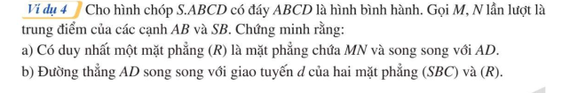

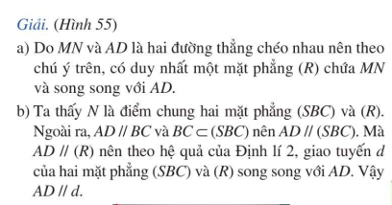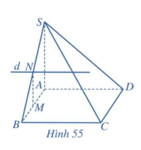

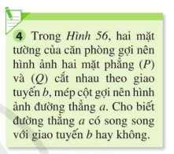

Lời giải:

Ta có: a // (P);

           a // (Q);

           (P) ∩ (Q) = b.

Do đó theo hệ quả định lí 2 ta có a // b.

c) Sản phẩm: Bài làm của học sinh

d) Tổ chức thực hiện: Làm việc theo nhóm đôi

|  |  |
| --- | --- |
| ***Chuyển giao*** | **\*** GV đề nghị hsnêu cách giải từng phần và lời giải chi tiết.  * GV nhận xét và chuẩn hóa lời giải |
| ***Thực hiện*** | * HS suy nghĩ đưa ra lời giải.  * Thảo luận theo nhóm đôi |
| ***Báo cáo thảo luận*** | * Đại diện nhóm báo cáo, các nhóm còn lại theo dõi thảo luận. |
| ***Đánh giá, nhận xét, tổng hợp*** | - GV nhận xét thái độ làm việc, phương án trả lời của học sinh, ghi nhận và tuyên dương học sinh có câu trả lời tốt nhất. Động viên các học sinh còn lại tích cực, cố gắng hơn trong các hoạt động học tiếp theo  - Chốt kiến thức |

**Hoạt động 2: Vận dụng**

a) Mục tiêu: Vận dụng định lí, hệ quả đã học vào giải quyết các bài tập và bài toán thực tiễn.

b) Nội dung: Bài tập 1,2,3,4,5,6

**Bài 1 trang 104 Toán 11 Tập 1:**Trong phòng họp của lớp, hãy nêu những hình ảnh về đường thẳng song song với mặt phẳng.

**Lời giải:** Gợi ý những hình ảnh về đường thẳng song song với mặt phẳng: đường chân tường và trần nhà; mép cột tường và bức tường; …

**Bài 2 trang 104 Toán 11 Tập 1:**Trong Hình 57, khi cắt bánh sinh nhật, mặt cắt và mặt khay đựng bánh lần lượt gợi nên hình ảnh mặt phẳng (Q) và mặt phẳng (P); mép trên và mép dưới của lát cắt lần lượt gợi nên hình ảnh hai đường thẳng a và b trong đó a song song với mặt phẳng (P). Cho biết hai đường thẳng a, b có song song với nhau hay không.

**Lời giải:**

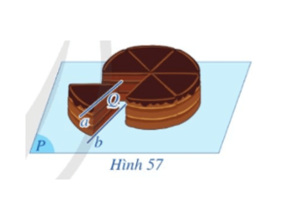

Ta có: a // (P); a ⊂ (Q);  (P) ∩ (Q) = b.

Do đó theo định lí 2, a // b. Vậy hai đường thẳng a, b song song với nhau.

**Bài 3 trang 104 Toán 11 Tập 1:**Cho tứ diện ABCD. Gọi G là trọng tâm của tam giác ABD, điểm I nằm trên cạnh BC sao cho BI = 2IC. Chứng minh rằng IG song song với mặt phẳng (ACD).

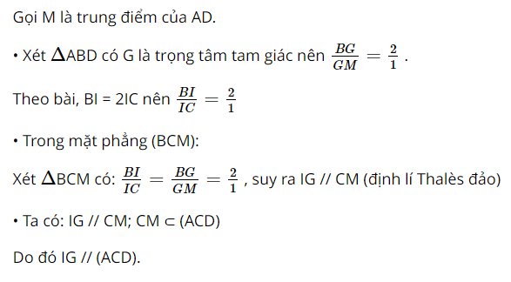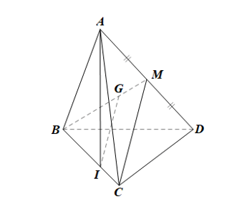

**Bài 4 trang 104 Toán 11 Tập 1:**Cho hình chóp S.ABCD có đáy ABCD là hình bình hành. Gọi M, N lần lượt là trung điểm của AB và CD. Chứng minh rằng đường thẳng MN song song với giao tuyến d của hai mặt phẳng (SBC) và (SAD).

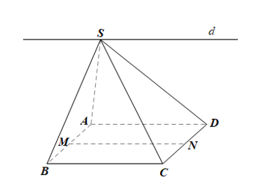

• Ta có: S ∈ (SAD) và S ∈ (SBC) nên S là giao điểm của (SAD) và (SBC).

Lại có: AD // BC (do ABCD là hình bình hành);

            AD ⊂ (SAD);

            BC ⊂ (SBC).

Do đó giao tuyến d của hai mặt phẳng (SAD) và (SBC) là đường thẳng đi qua S và song song với AD, BC.

• Vì M, N lần lượt là trung điểm của AB và CD nên MN là đường trung bình

Do đó MN // BC // AD.

Ta có: MN // BC mà BC ⊂ (SBC) nên MN // (SBC);

           MN // AD mà AD ⊂ (SAD) nên MN // (SAD).

Có: MN // (SBC);

       MN // (SAD);

       (SAD) ∩ (SBC) = d

Suy ra MN // d.

**Bài 5 trang 104 Toán 11 Tập 1:**Cho hai hình bình hành ABCD và ABEF không cùng nằm trong một mặt phẳng. Gọi M, N lần lượt là trọng tâm của hai tam giác ABF và ABC. Chứng minh rằng đường thẳng MN song song với mặt phẳng (ACF).

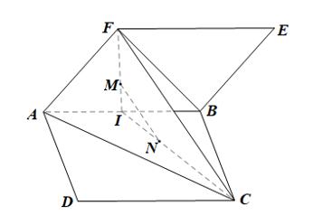

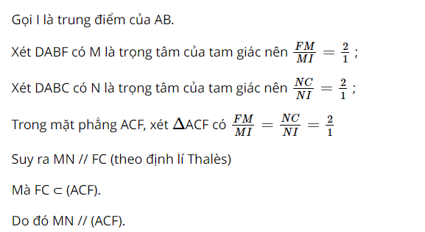

**Bài 6 trang 104 Toán 11 Tập 1:**Cho hình chóp S.ABCD có đáy ABCD là hình bình hành. Lấy điểm M trên cạnh AD sao cho AD = 3AM. Gọi G, N lần lượt là trọng tâm của tam giác SAB, ABC.

a) Tìm giao tuyến của hai mặt phẳng (SAB) và (SCD).

b) Chứng minh rằng MN song song với mặt phẳng (SCD) và NG song song với mặt phẳng (SAC).

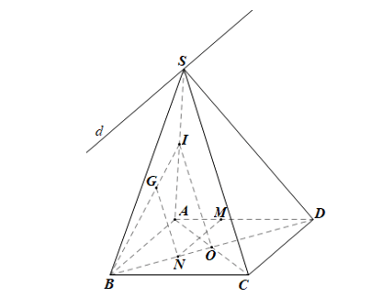

a) Ta có: S ∈ (SAB) và S ∈ (SCD) nên S là giao điểm của (SAB) và (SCD).

Lại có: AB // CD (do ABCD là hình bình hành);

            AB ⊂ (SAB);

            CD ⊂ (SCD).

Do đó giao tuyến của hai mặt phẳng (SAB) và (SCD) là đường thẳng d đi qua S và song song với AB, CD.

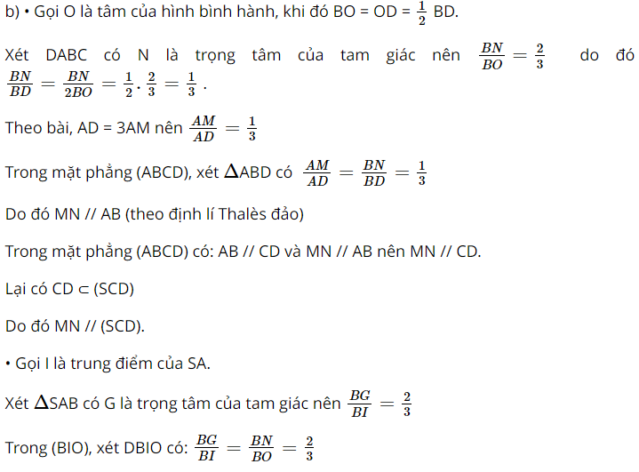

Suy ra GN // IO (theo định lí Thalès đảo)

Mà IO ⊂ (SAC) nên GN // (SAC).

c) Sản phẩm: Kết quả bài làm của học sinh.

d) Tổ chức thực hiện: Thảo luận cặp đôi, theo nhóm.

|  |  |
| --- | --- |
| ***Chuyển giao*** | **-** GV hướng dẫn học sinh tiếp cận vấn đề và giao nhiệm vụ  **-** GV đề nghị HSnêu cách giải từng phần và lời giải chi tiết.  - GV yêu cầu học sinh vẽ hình minh họa  - GV nhận xét và chuẩn hóa lời giải |
| ***Thực hiện*** | - HS suy nghĩ đưa ra lời giải.  - Thảo luận theo nhóm đôi |
| ***Báo cáo thảo luận*** | * Đại diện nhóm báo cáo, các nhóm còn lại theo dõi thảo luận. |
| ***Đánh giá, nhận xét, tổng hợp*** | - GV nhận xét thái độ làm việc, phương án trả lời của học sinh, ghi nhận và tuyên dương học sinh có câu trả lời tốt nhất. Động viên các học sinh còn lại tích cực, cố gắng hơn trong các hoạt động học tiếp theo  - Chốt kiến thức |